附件1：节能环保宣传用品技术参数
序号 | 样品 | 品名 | 规格型号 | 技术参数 | 单位 | 数量
1 | 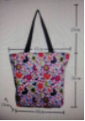 | 防水帆布包 | 下底宽33cm,上底宽45cm,底部打开侧面宽13厘米，包体高35厘米，拎袋高15cm | 订制加厚防水帆布包，里面加PVC防水涂层；内胆为防静电的涤塔夫，内胆一侧缝制一个约12cm*14cm的内兜；开口处缝合优质拉链，印刷原生态花朵、爱心等20种环保时尚图案。 | 个 | 1050
2 | 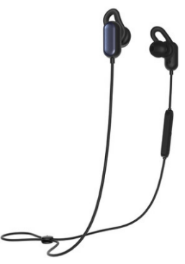 | 蓝牙耳机 | 小米运动蓝牙耳机 青春版 | 品牌名称：Xiaomi/小米  产品名称：Xiaomi/小米 小米运动蓝牙耳机 青春版 双耳无线蓝牙耳塞式  型号: 小米运动蓝牙耳机 青春版  使用方式: 耳塞式  蓝牙版本: 4.1  防水性能: IPX4  防尘性能: 不支持防尘  耳机左右腔体间连接方式: 有线连接  耳机与播放设备连接方式: 蓝牙连接  生产企业: 小米  颜色分类: 白色 黑色 | 个 | 207
3 | 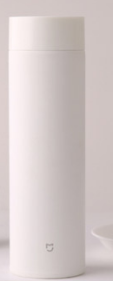 | 保温杯 | 小米保温杯 | 品牌: Xiaomi/小米  产品名称：Xiaomi/小米 保温杯  型号: 保温杯  材质: 316不锈钢304不锈钢PPSU PP硅胶（食品接触用）  容量:  401mL(含)-500mL(含)产地: 中国大陆  颜色分类: 白色  保温性能描述: 68度以上6小时  保温时长: 6小时(含)-12小时(不含)  杯子样式: 直身杯  执行标准：GB/T29606-2013 | 个 | 207
4 |  | 宣传条幅 | 宣传条幅（含安装） | 红底白字0.7米*8米 | 个 | 15
5 | 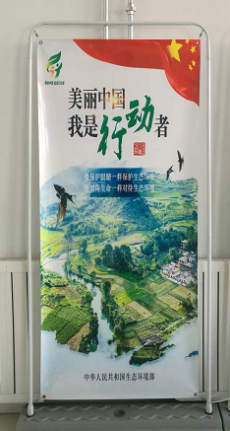 | 宣传挂图 | 宣传挂图（不含架子） | 四角打孔1.8米*0.8米；相纸高清喷绘。 | 张 | 50

附件2：报价单
序号 | 品名 | 单位 | 数量 | 单价 | 总价
1 | 防水帆布包 | 个 | 1050
2 | 蓝牙耳机 | 个 | 207
3 | 保温杯 | 个 | 207
4 | 宣传条幅 | 个 | 15
5 | 宣传挂图 | 张 | 50
合计

